



Mauro Sansuerro, Alejandro Paterson
6°2da
Procesos industrial

1. Comparar compuertas lógicas vs circuitos con llaves y lámparas con sus tablas de la verdad.
2. Comparar y Simular con Ladder las compuertas Not-OR- AND – XNOR-Nand-NOR-XOR

Incluir en el Word:

Capturas de pantalla de las simulaciones.

Tabla de la Verdad con Excel

Archivo Word

Archivo de Simulaciones

Hay algunos simuladores ON-LINE (solo desde PC)
https://www.plcfiddle.com/
Manual de uso
https://sdylpi.blogspot.com/2020/04/blog-post.html

Simulador desde el celular Simulador de PLC: simulación de lógica de escalera
https://play.google.com/store/apps/details?id=com.raincontinues.simplc2&hl=es&gl=US
ver video https://youtu.be/46IdFmYQwKk

link de las imágenes
https://sdylpi.blogspot.com/2020/03/compuertas-logicas-en-el-plc-con.html

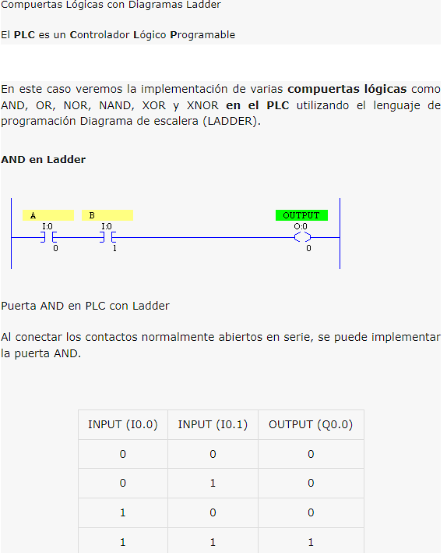

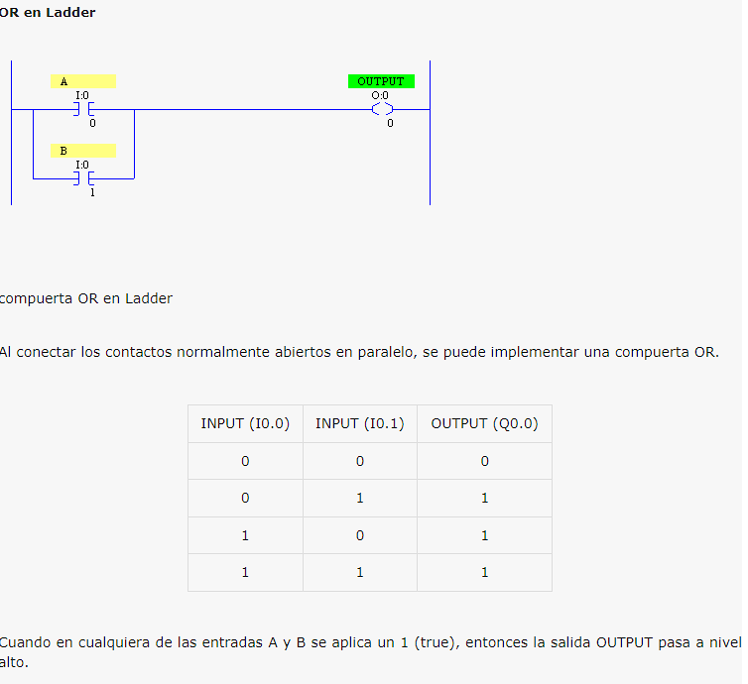
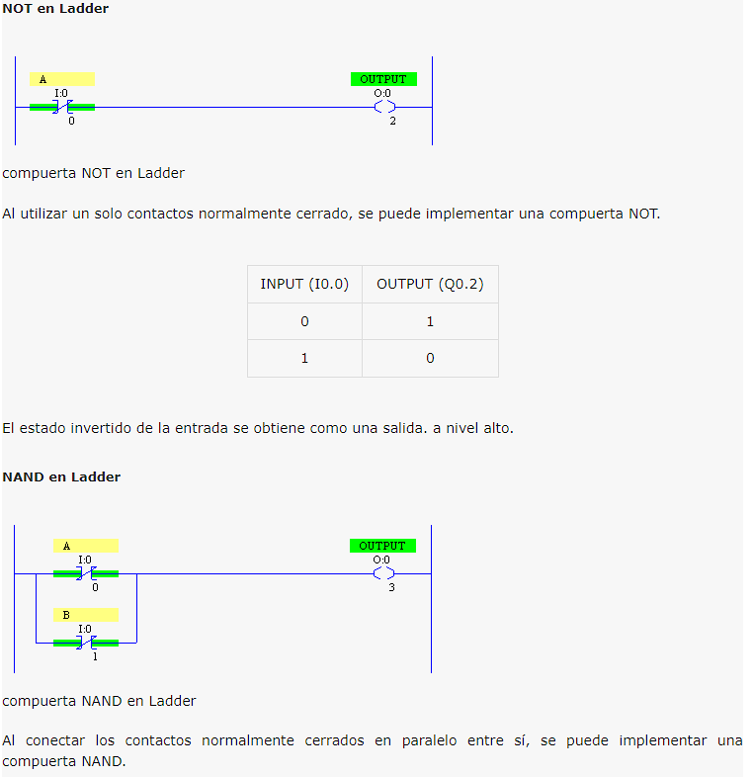
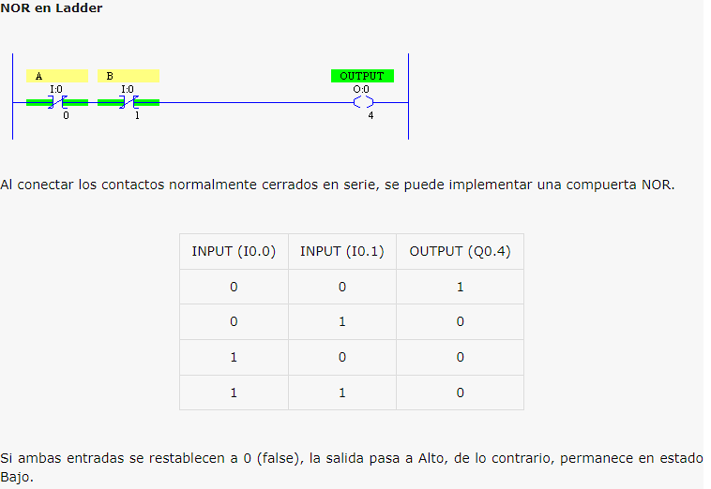
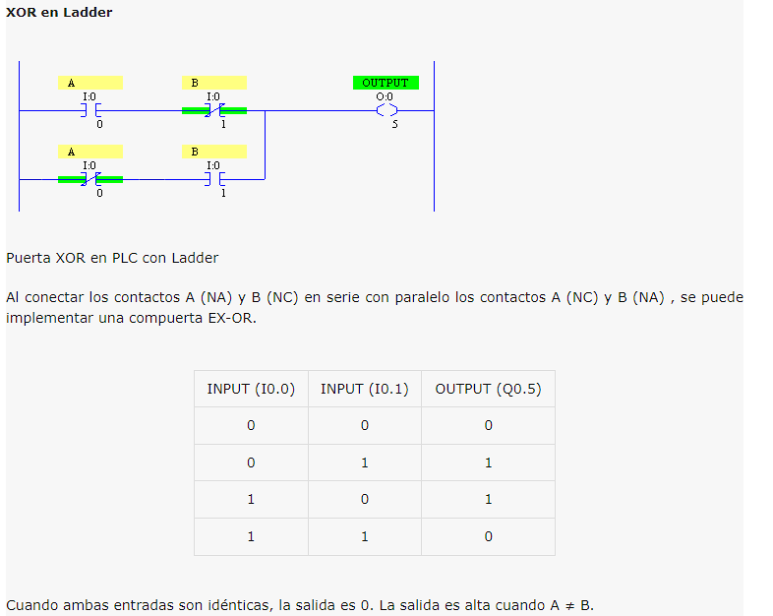
Cuando ambas entradas son idénticas A = B = 0 ó A = B = 1, la salida se pone en estado alto.

Al invertir la salida de la puerta XOR, se puede llevar a cabo la implementación de XNOR.
Compuerta AND:
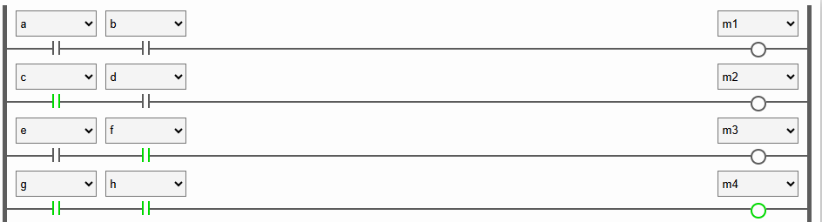
Compuerta OR:
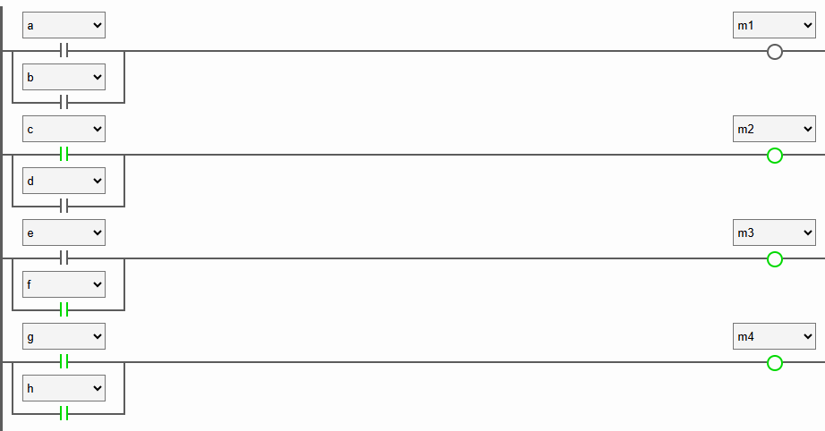
Compuerta NOR:
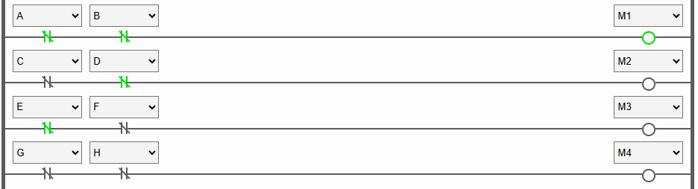

Compuerta XOR:
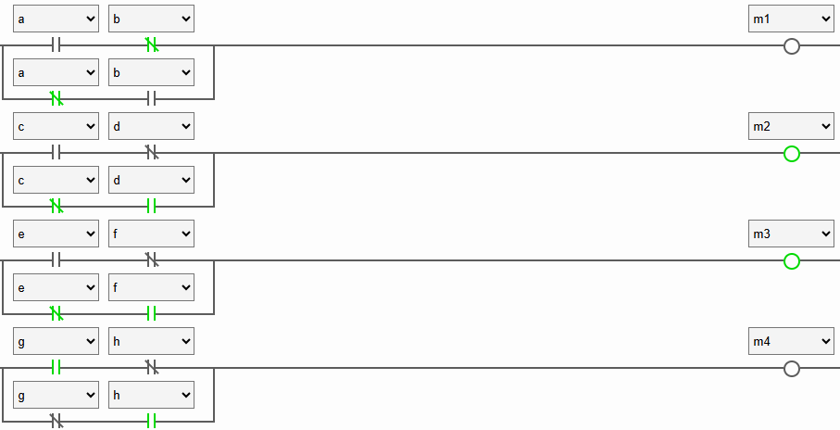
Compuerta NAND:


